Консультация для родителей

«Развитие общей моторики»

Уважаемые родители!
Ребенок не говорит. Ребенок говорит плохо. В каждой семье по-разному относятся к этому явлению. Одних тревожит уже то, что малыш к году говорит лишь два – три слова. Другие спокойны, несмотря на то, что трехлетний ребенок не может составить простейшую фразу, владеет лишь небольшим количеством обиходных слов. Такие родители считают, что со временем их ребенок догонит сверстников, заговорит сам. И очень ошибаются. Чаще всего задержка развития речи тяжело сказывается на общем развитии ребенка, не позволяет ему полноценно общаться и играть с ровесниками, затрудняет познание окружающего мира, отягощает эмоционально – психическое состояние ребенка. Однако, если вовремя помочь ребенку, постоянно использовать все способы развития, активизации речи, эти серьезные проблемы можно успешно решить.
Развитие речи очень тесно связано с развитием тонких движений пальцев рук. Почему человек, не находящий нужного слова для объяснения, часто помогает себе жестами? И наоборот: почему ребенок, сосредоточенно рисующий, помогает себе, непроизвольно высовывая язык? Известный исследователь детской речи М.М. Кольцова пишет: «Движения пальцев рук исторически, в ходе развития человечества, оказались тесно связанными с речевой функцией».
Развивать тонкую моторику следует параллельно с общей. Предлагая ребенку упражнения, соответствующие его возрасту и возможностям. На примере простых упражнений на развитие общей моторики – движений рук, ног, туловища – можно научить его выслушивать и запоминать задания, а потом выполнять их.
В первый раз покажите упражнения и объясните, как их делать. Во второй раз выполните упражнения вместе с ребенком, называя при этом ваши действия. На третий раз предложите ребенку выполнить ваше задание самостоятельно, без вашего участия. наряду с развитием моторики будут развиваться внимание и память.
Не уставайте из дня в день повторять названия действий, направлений, движений, предметов, окружающих ребенка. Наступит день, когда он сам назовет вслед за вами много раз повторенное слово.
Начните с простых инструкций:
- Пройди прямо от стола к двери.
- Обойди вокруг стула (стола)
- Пройди по комнате (по кругу), а я буду хлопать в ладоши – помогать тебе (ребенок должен шагать в заданном вами ритме).
- Выполняй мои команды: руки вперед, в стороны, вверх, вниз; левую руку на бок, правую – на голову.

Ребенок учится управлять своими движениями. Сначала это простые упражнения из одного элемента, потом – более сложные.

«На параде» - предложите ребенку пройти по комнате, как на параде, - под барабан. Объясните, что каждый шаг нужно делать вместе с ударами барабана. Предложите нормальный темп, быстрый, замедленный.
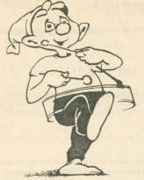

«Акробат» - на полу – шнур, вытянутый по прямой линии. Ребенок идет по шнуру, приставляя пятку к носку. Руки в стороны.
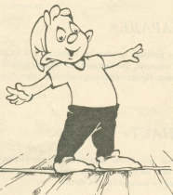

«Театр зверей»
Ребенок учится, подражая. Наблюдения за животными помогут ребенку, подражая повадкам зверей, совершенствовать свои движения, развивать их выразительность, точность, разнообразие. Он учится управлять своим телом. Понаблюдайте вместе с ним за животными. назовите точными словами их действия, повадки. Ребенок с удовольствием будет изображать то одного, то другого зверя.

«Зайчик» - руки согнуты перед грудью, кисти опущены. Ребенок скачет, передвигаясь одновременно на двух ногах вперед, назад, вбок. Пугливо оглядывается.
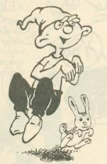

Лисичка» - руки перед грудью. Мягко переступает на носочках – «крадется». Поворачивает голову вправо, влево. Оборачивается на ходу, оглядывает свой «пушистый хвост».
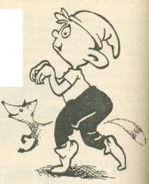

Бытовые сценки
Пусть ребенок сам изобразит то, что часто видит дома. наблюдательность и воображение развиваются лучше, если он старается подробно и точно воспроизвести последовательность действий, движений в процессе игры, прибегая только к помощи жестов (не употребляя предметов).

«Варим кашу» - вымоем руки. Снимем с полки и наполним водой кастрюлю. Зажжем горелку. Поставим кастрюлю на плиту. Сыплем из пакета крупу. Помешиваем ложкой кашу. Солим. Накрываем крышкой. Затем пробуем кашу и раскладываем по тарелкам.

От вашей помощи, вашего старания, терпения зависит, правильно ли будет говорить ваш ребенок. Помогите ему!

